**1강 인공지능, 머신러닝 그리고 딥러닝이란 무엇인가?**

* **인공지능의 역사**

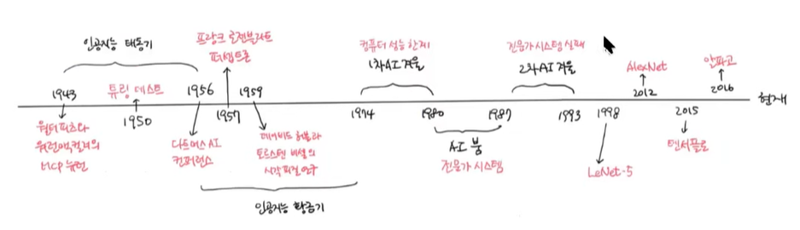

* 강 인공지능: 알파고
* 약 인공지능: siri, 자율운전자동차
* 머신러닝은 인공지능의 하위 분야(주로 소프트웨어에서 사용됨)
* 딥러닝(==인공신경망)은 머신러닝의 하위분야(여러 알고리즘들의 한 부위)

*이 책은 scikit-learn을 사용한 머신러닝 / tensorflow를 사용한 딥러닝으로 이루어져 있음

*사용할 툴은 구글 코랩과 주피터 노트북

**2강 코랩과 주피터 노트북으로 손코딩 준비**

*딥러닝은 gpu를 사용함 -> 화면을 렌더링하는 데 필요한 벡터현상을 빠르게 해줌(딥러닝은 많은 양의 벡터연산이 필요함)

*구글 코랩 사용 후 ipynb파일로 저장 (파이선버전 3.12는 tensorflow와 연동이 아직 안됨

* 코랩
* 코랩 실행과정:
  + 코드 작성 시 자동으로 구글 드라이브 colab notebooks 폴더에 저장됨
  + 구글 클라우드를 통해 실행
  + 온라인 코랩을 통해 파일 편집

**3강 마켓과 머신러닝**

*화면캡쳐 후 자동복사 단축키: 윈도우 키 + alt + 캡쳐버튼

* 강의의 전체 수업 로드맵 및 현 단계

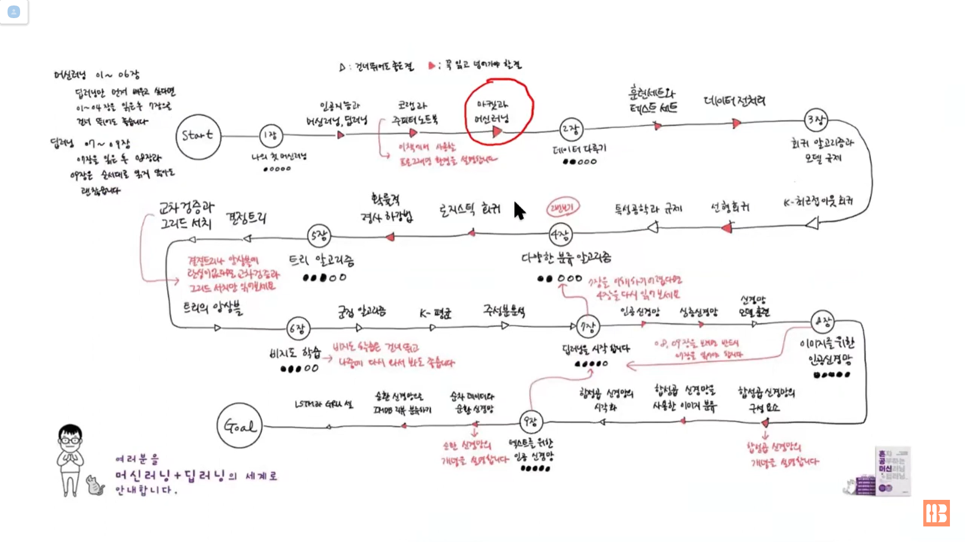

* 머신러닝 프로그램 만들어보면서 익혀보기
* 한빛마켓: 판매되는 생선을 자동으로 인식하여 특정 생선에 적합한 정보를 제공하는 프로그램 제작
  + 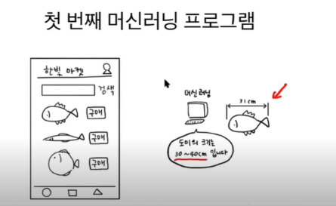Ex) * if fish_length >= 30: print(“도미”)를 사용하면 되지만 이러한 규칙을 미리 규정하기 어려울 때가 있음 🡪 머신러닝 사용

머신러닝 관련 용어:

* Class : 분류가 되는 것들 ex) 도미 & 빙어
* Classification: 분류과정
* Binary classification: 두가지로 분류하는 과정

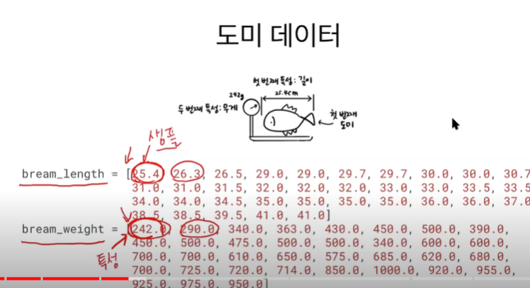Ex) 도미데이터:

각각의 수치는 샘플로 표현하며 샘플에 대응하는 어떠한 수치를 특성이라고 함

* 산점도(scatter plot) *도미데이터의 길이와 무게에 대한 산점도 시각화

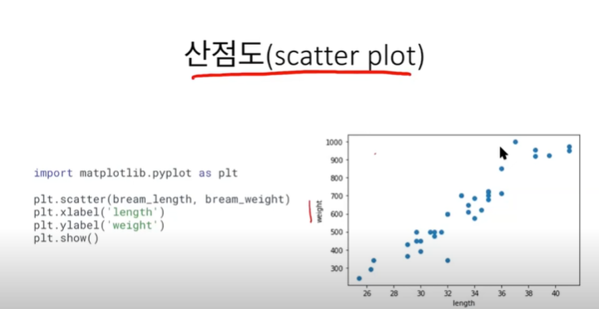

Matplotlib.pyplot은 일반적으로 plt라는 약어로 줄여서 사용

하나의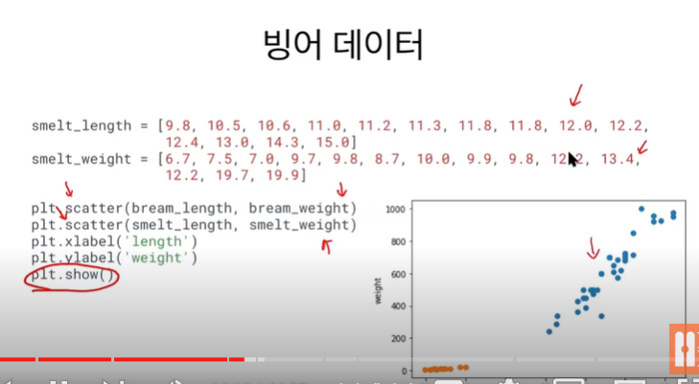 산점도에 두개의 그래프를 그릴 수 있음

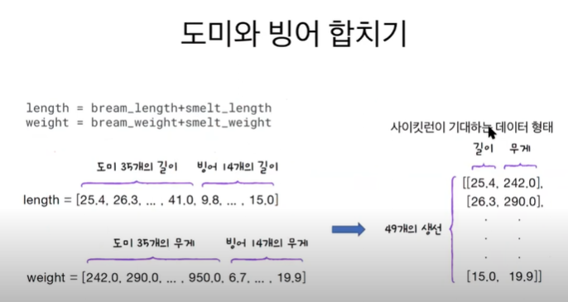

1. 도미와 빙어 데이터 합치기(덧셈 연산자 사용하면됨)

* 연산자 오버리딩: 리스트끼리의 덧셈은 두개의 리스트를 하나의 리스트로 병함해줌

1. 사이킷런에 적합한 데이터형태로 변환(2차원 배열)

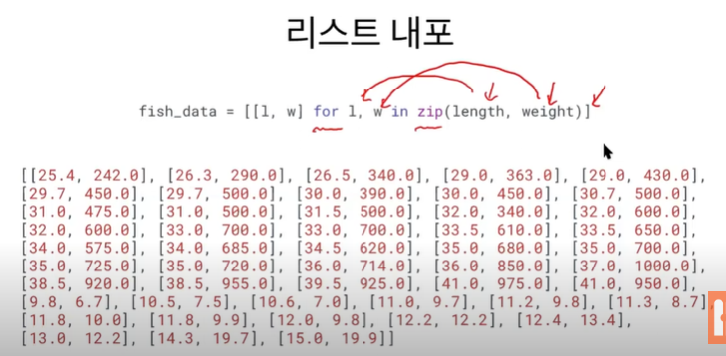

데이터형태 변환:

1. Length, weight가 zip이 됨
2. Length 1에, weight는 w에 들어감.
3. For loop으로 인해 두 리스트가 끝날 때까지 반복

:이진분류의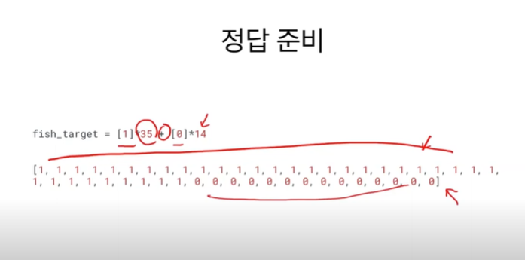 경우 설정하는 정답형식

1은 도미 : 35개 데이터 존재

0은 빙어 : 14개 데이터 존재

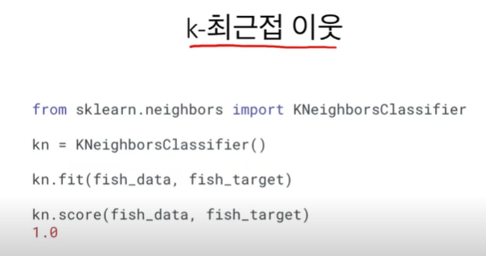**K-최근접 이웃** : 머신러닝 알고리즘의 일종

K 최근접 이웃 알고리즘이 KNeighborsClassifier라는 클래스에 입력되어 있음

Kn을 클래스의 객체로 지정

Kn.fit() : 모델로 불리며 두 데이터를 가지고 훈련을 하게 됨 *다른 클래스에서도 .fit() 메써드 사용

Kn.score() : 모델의 정확도를 계산해줌 🡪 1점은 만점임 *다른 클래스에서도 .score() 메써드 사용

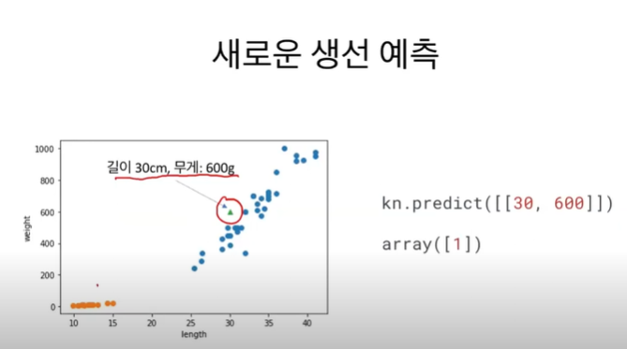kn.predict()에도 2차원 데이터로 넣어야함 [[]]

array([1])을 결과값으로 출력함

🡪 1 = 도미

*다른 클래스에서도 .predict() 메써드 사용

K 최근접 예측원리: 샘플의 주의에 있는 클래스 중 가장 많은 클래스로 인식

Ex) 샘플 주의에 도미 클래스가 가장 많으므로 도미로 인식(default로 주변 5개의 데이터를 기준으로 함 🡪 다수결의 원칙으로 결론)

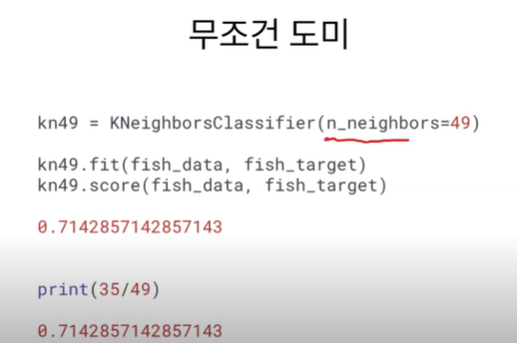

*KneighborsClassifier(n_neighbors = 49)*를 통해 기준 데이터의 개수를 49로 설정

이후 *.fit()*이랑 *.score()* 과정 반복

**4강 훈련세트와 테스트 세트로 나누어 사용하기**

지도학습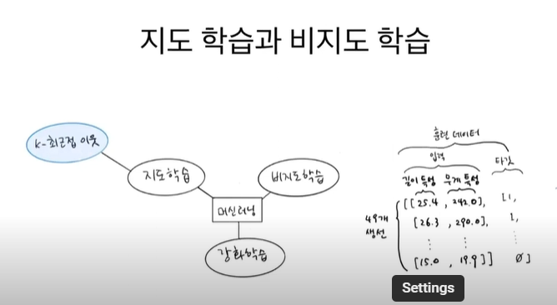: 가르침(타겟데이터)을 기반으로 하는 머신러닝 모델

비지도학습: 가르침없이 입력데이터만으로 학습이 이루어지는 머신러닝 모델

강화학습: 모델이 행동을 수행한 다음에 주변의 환경에서 행동의 결과에 대한 피드백을 받아 지속적인 개선을 거치는 과정 -> 환경요인을 고려한 학습

* 모델이 잘 수행하는 지 확인하기 위한 테스트 데이터 만드는 법(학습데이터 이외의 데이터도 수행할 수 있는가 모델의 수행평가에 있어서 중요)

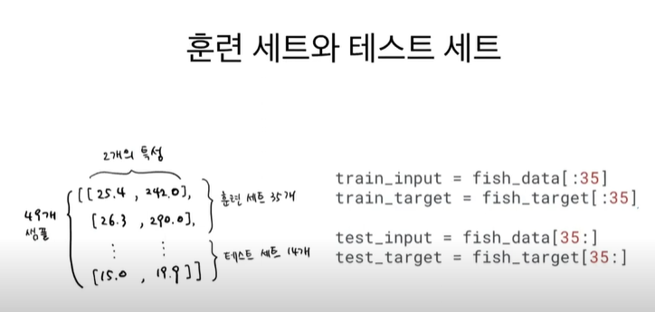테스트 세트 생성

1. 0부터 34번 인덱스까지 총 35개의 데이터를 선택하는 것임
2. 35번째부터 마지막까지의 인덱스 총 14개의 데이터를 선택하는 것임

데이터를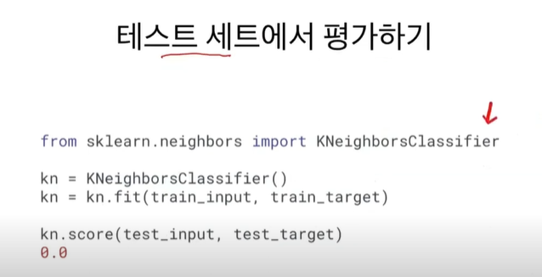 나눠서 테스트하면 정확도가 0이 됨.

훈련세트에는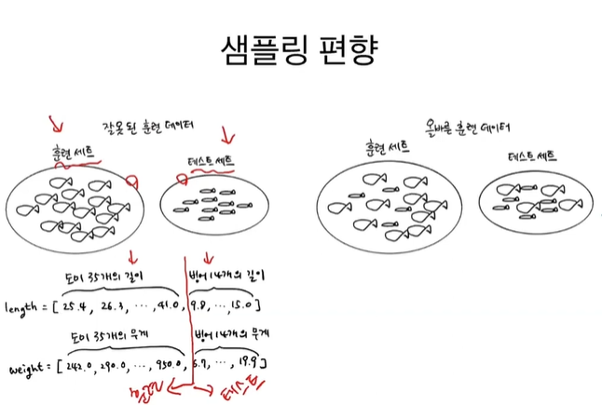 도미만이 들어가고 테스트세트에는 학습하지 못한 빙어만 들어가므로 당연히 모델이 0퍼센트의 확률로 돌아감

* 훈련세트와 테스트 세트를 잘 섞어서 두세트로 나뉘어야함
* 넘파이는 많이 사용되므로 익히는 것이 좋음

차원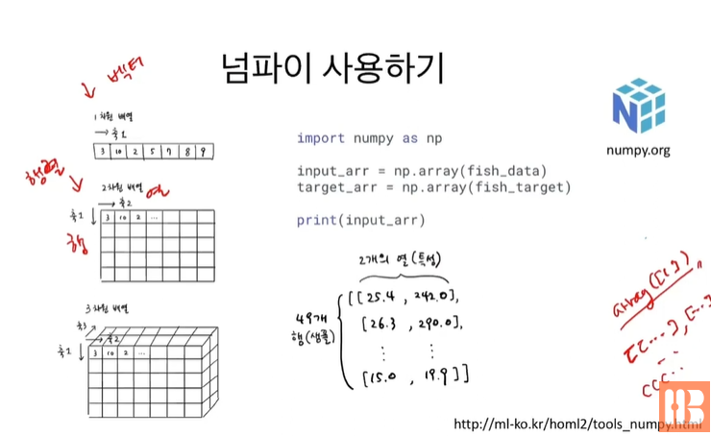:

* 배열에 있어서 축을 의미가
* 벡터에선 벡터의 개수를 의미함

일반적으로 넘파이 배열에는 서로 다른종류의 타입을 넣을 수 없음

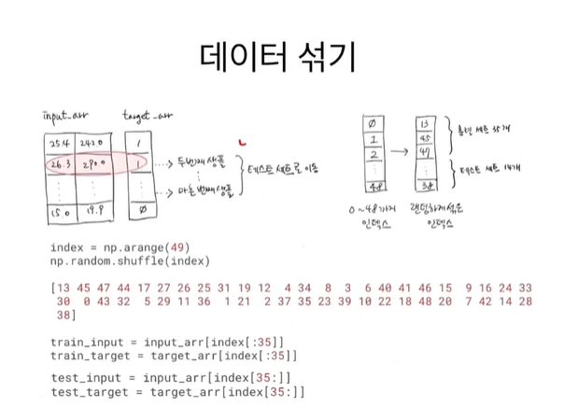Np.array()를 사용하면 가장 쉽게 행렬의 형태로 만들 수 있음

1. 인덱스를 데이터의 개수만큼 만듦

Np.arrange(49) *0~48번쨰 인덱스 선택됨

1. 인덱스를 섞음
2. 섞인 인덱스의 배열에 따라 train set과 test set를 나눈다

*배열 슬라이싱 : 인덱스가 담긴 배열을 넣어서 다른 배열의 원소를 선택

* Np.randomseed() : 랜덤씨드를 설정하면 이후 나오는 랜덤한 행동들이 동일하게 유지됨 🡪 재현성을 위해 사용 *일반적인 머신러닝 프로젝트에선 잘 사용되지 않음(교육용)

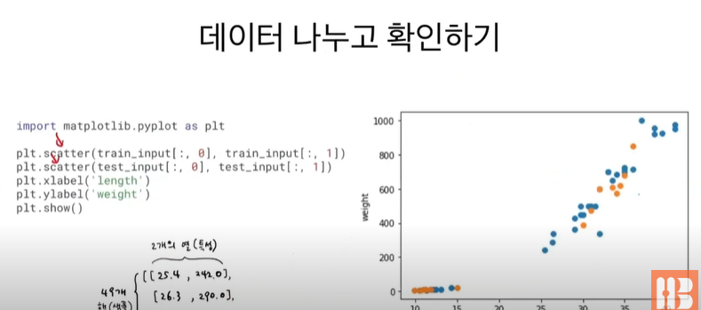

Train_input[:, 0] 🡪 ,를 통해 행과 열의 인덱스를 구분 = [행,열]

* 첫번쨰 열의 모든 모든 행이 선택됨 *행렬을 인덱스하기 위해

*행=row, 열=column

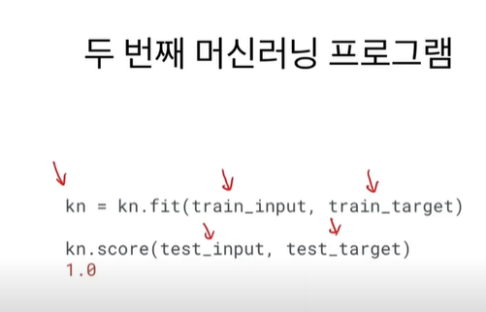

잘 실행되는 것을 알 수 있음

**5강 정교한 결과 도출을 위한 데이터 전처리 알아보기**

* 전시간의 머신러닝을 활용했을 때 생길 수 있는 오류:
  + 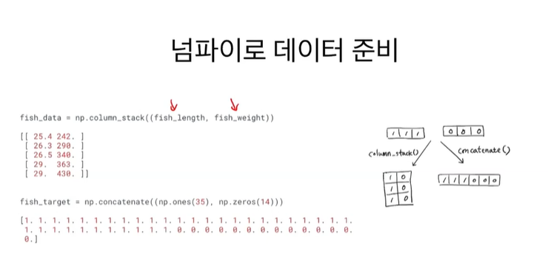150g에 25cm인 생선은 도미일까 빙어일까?

Np.Column_stack() : 두 배열이 각각 열의 형태로 병합된 후 출력됨(2차원배열이됨)

*np.row_stack()도 가능

Np.ones(35) -> 1이 35개 생김

Np.concatenate() : 두 배열을 이어붙임

*np.ful() 함수도 많이 쓰 ex) np.full((2,3),9) -> 9만으로 이루어진 2,3 행렬이 만들어짐

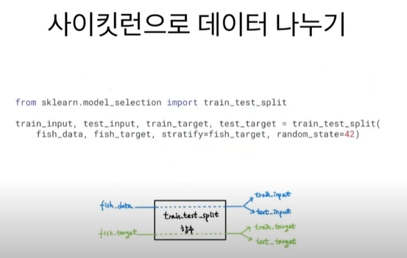

Startify는 매개변수로 ‘정답’으로 인지되는 fish_target를 입력하여 이를 토대로 모델이 학습하게 함

Random_state는 랜덤시드 설정(실전에선 필요없음)

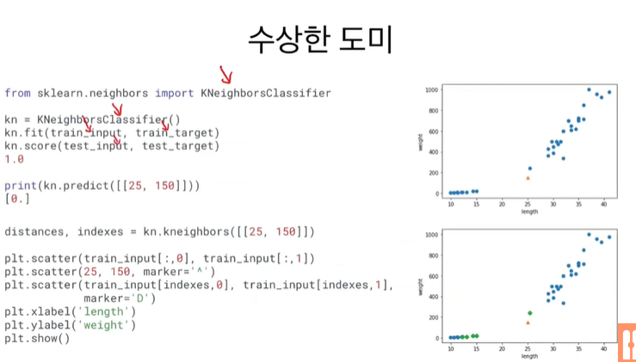= *train_test_split()*를 활용한 데이터 나누기

Kn.predict()에 수상한 도미를 넣엇을 때 0이 나온 것으로 보아 빙어라고 예측한 것을 알 수 있음

Kn.kneighbors()에 데이터를 넣으면 이 데이터와 가장 가까운 샘플 5개의 거리랑 인덱스를 반환

Plt.scatter(25, 150, marker = ‘^’)를 통해 [[25,150]] 데이터를 산점도 내에서 삼각형으로 표현

Plt.scatter(tran_input[indexes, 0], train_input[indexes,1]은 배열인덱스의 활용으로 수상한 도미에 가까운 5개의 데이터의 인덱스에서 indexes,0은 length의 indexes,1은 weight의 tran_input에서의 index를 받아오고 이를 tran_input[]의 인덱스에 집어넣어 찾는 방법이다.

mreker=’D’는 산점도 내에 마름모로 표현

* 언뜻 보면 도미에 더 가까워 보이지만 x축과 y축의 스케일 크기 차이를 고려했을 때 사실상 빙어에 더 가까운 것임

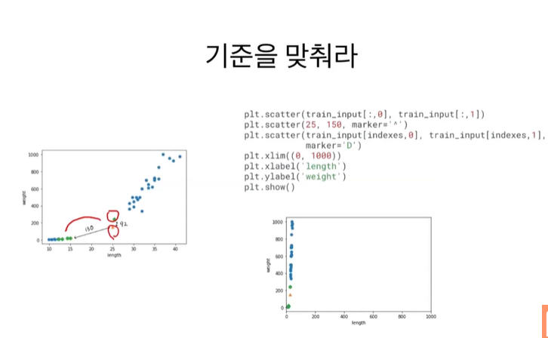

Plt.xlim((0, 1000)) : x축의 스케일을 0에서 1000으로 맞춤

보다시피 두 샘플의 스케일이 다를 경우 한 가지의 특성만으로 판단하게 되는 경향이 있음 🡪 스케일을 맞추는 작업이 필수적으로 필요

*스케일의 영향을 받지 않는 알고리즘도 있음(이후 배울 예정)

표준점수 구하는 법 : (훈련샘플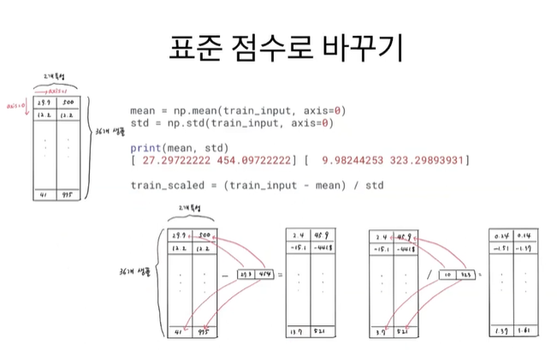(=train_input) – 평균)/표준편차 = z정수(= 표준점수)

Axis = 0을 하는 이유는 열에 따라 계산됨(세로로)

*axis = 1은 행에 따라(가로로)

Np.std는 표준편차를 구해줌

행렬끼리 빼게 되면 자동으로 대응되는 것들끼리 빼게됨 🡪 tran_input[1,1] – mean[1,1] … : 넘파이 브로드캐스팅

수상한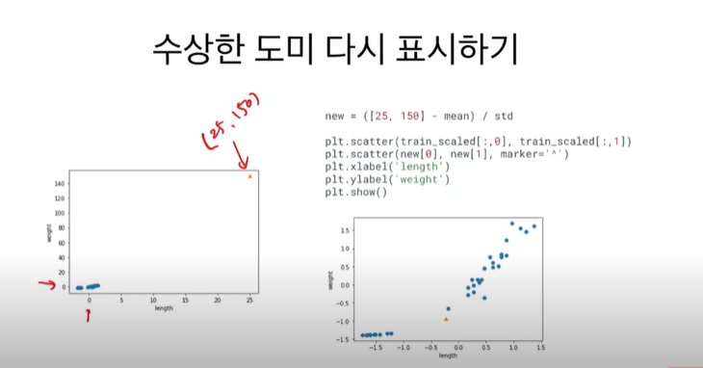 도미데이터도 기준에 맞춰 바꿔야 됨 🡪 훈련세트의 평균과 표준편차로 테스트 세트도 바꿔야함 (테스트 세트에 훈련세트의 평균과 표준편차를 이용해 zscore 도출)

* X,y 스케일이 잘 맞춰짐

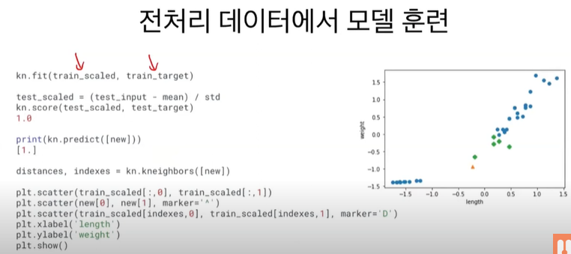

스케일링을 활용한 전처리를 한 후에 훈련과정(kn.fit())에 들어가야함

Kn.score()도 마찬가지로 test_input을 먼저 스케일링 한 후 테스트셋에 적용해야함

* 수상한 도미를 도미라고 예측하는 것으로 결과가 바뀜
* 전처리: 모델에 사용하기 전에 모델에 적합한 형태로 데이터를 사전에 바꾸는 과정

**6강 회귀 문제를 이해하고 k-최근접 이웃 알고리즘으로 풀어보기**

* 이전 모델은 어디에 분류되는 지를 예측하는 모델이라면 회귀모델은 수치를 예측하는 것이다. Ex) 농어의 무게를 예측하라
* 이전엔 target이 0,1이였지만 회귀(regression)에서는 임의의 숫자가 target.

Ex) 농어의 높이 데이터를 가지고 무게를 예측해라

최근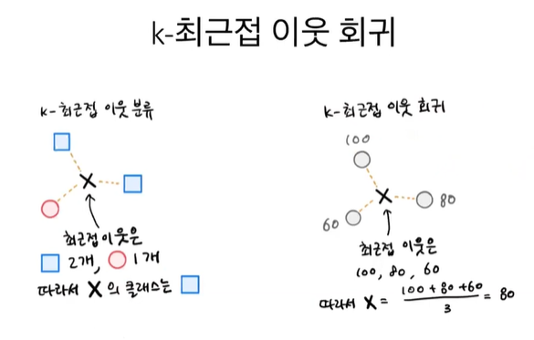접 이웃에 따라 그들의 수치를 가지고 평균을 내어 예측 값 도출

*회귀 알고리즘 같은 경우엔 특성이 2개이상일 수 있으므로 산점도 그래프 말고 다른 그래프를 사용할 떄도 있음

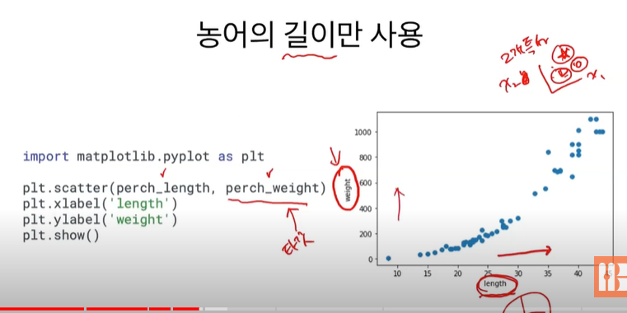weight: Target은 y축에,

height: import data는 x축에

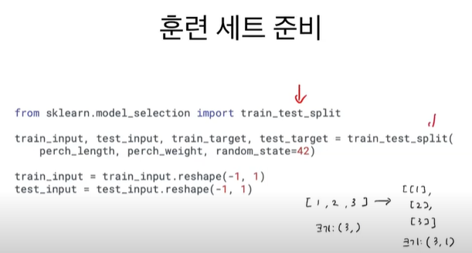

Stratify 매개변수를 사용할 필요가 없음 🡪 회귀문제는 임의의 숫자가 타겟이므로 정답을 지정할 수가 없음

참고로 훈련세트 perch_length, perch_weight는 1차원 배열로 이루어져 있음

* Train_input과 test_input을 2차원 배열로 변환해야함 🡺 .reshape() 함수를 사용

*.reshape(-1,1)에서 -1같은 경우는 다른 차원에 따라 남은 차원의 개수로 자동으로 구성되도록 하는 것이며 1은 열의 차원을 1개로 지정하는 것이다. 🡪 행은 원소의 개수에 따라 구성됨

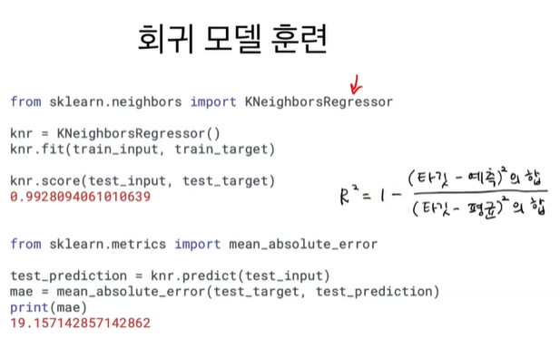*target데이터는 1차원 배열로 유지해도 괜찮음

분류 …(classifier

회귀…(regressor

느낌으로 되어 class가 정해진 경우가 많음

합 같은 경우는 시그마로 표현하는 경우가 많음

R2(결정계수) = knr.score

예측값이 평균값과 일치한다면 결정계수가 0일 나올 것임. 🡪 안 좋은 결과(타겟값이 전체의 평균값 정도로만 예측)

만약 예측값이 타깃값과 일치한다면 분자가 0이 되어 결과값이 1일 나올것임 🡪 좋은 결과

* R2이 1에 가까워질수록 잘 훈련된 것임

R2말고 다른 값을 기준으로 모델평가도 가능 ex) mean_absolute_error : 평균절대값 오차, mean_squared_error: 평균제곱값 오차.

평균절대값오차를 사용한 모델평가:

* + Kdr.predict() : test_input으로 예측 = test_prediction
  + Mean_absolute_error(): 테스트 prediction과 test target비교 🡪 테스트 타겟과 테스트 예측의 차이의 절대값을 평균내서 전달
  + 결과값 19정도 = 농어의 무게가 19그램정도 오차가 난다고 볼 수 있음 (절대값이므로 더 높은 지 낮은 지는 알 수 없음)

훈련결과와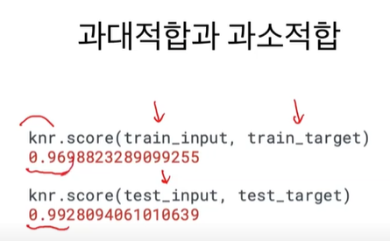 테스트 결과의 비교를 통해 과대적합과 과소적합 확인

* 현 상태는 테스트세트가 훈련세트보다 높게 나온 것

= 과소적합: 훈련세트를 적절히 학습하지 못했음

*일반적으로는 훈련세트가 더 높게 나옴 = 과대적합(overfitting)

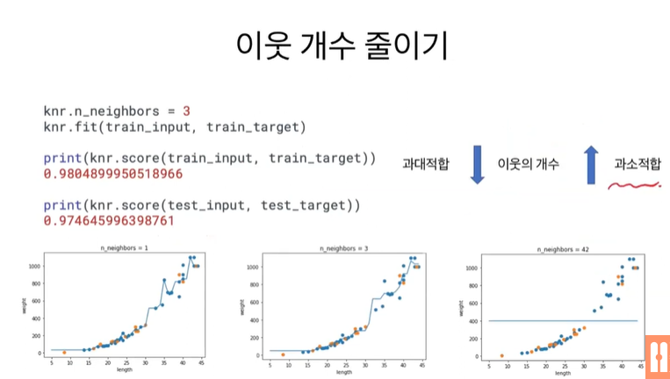k 최근접 이웃에 대해

극단적으로 k의 개수를 늘리면 과소적합 / 줄이면 과대적합

* 이웃 1: 들쭉날쭉한 그래프 곡선을 보임
* 이웃3: 더욱 부드러운 곡선
* 이웃 42: 오로지 하나의 값만 예측
* 직선 = 예측결과

*최적의 값은 데이터나 질문마다 다를 수 있음 🡪 결과값을 비교하며 임의로 정할 필요가 있음

이러한 매개변수를 하이퍼파라미터라고 함(클래스의 매개변수로 지정할 수 있게끔 되어 있음)

*과소적합: 모델의 복잡도가 낮음 / 과대적합: 모델의 복잡도가 높음

**7강 사이킷런으로 선형 회귀 모델 만들어 보기**

* K-최근접 이웃 회귀모델에서 나타날 수 있는 오류에 대해 알아보자
* Ex)

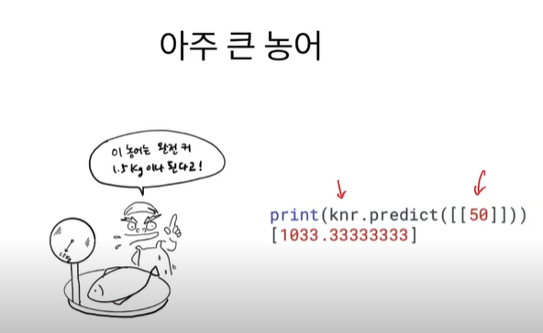50cm 농어를 넣었는데 1.5kg의 결과 출력

1.5kg은 지나치게 높음

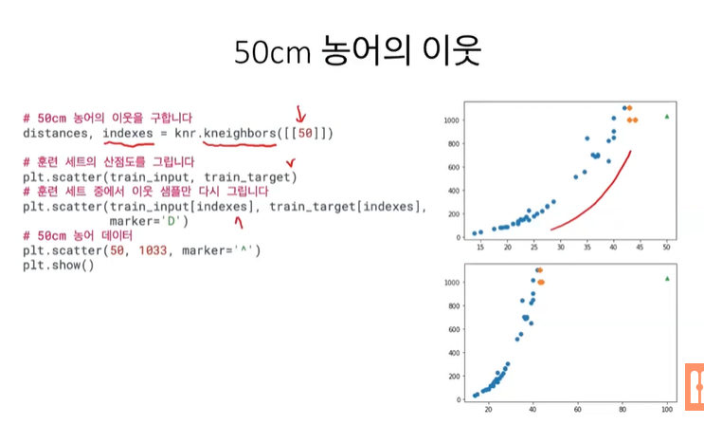

만약에 샘플이 크다면 가지고 있는 데이터의 범위내에 가까운 Top5이 항상 똑같을 것 = 길이가 아무리 커져도 무게가 일정하게 나옴 🡪 훈련세트 내 샘플 범위 밖의 값을 예측하는 것이 어려움

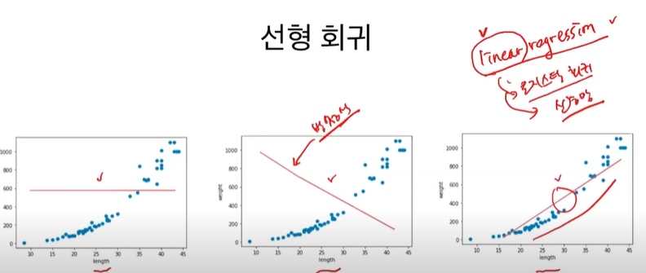

* 선형회귀(linear regression) *로지스틱 회귀의 기반, 신경망 알고리즘의 기반

1차원 데이터만 주어졌을 때에는 직선의 방정식을 사용

*여러 특성 사용가능

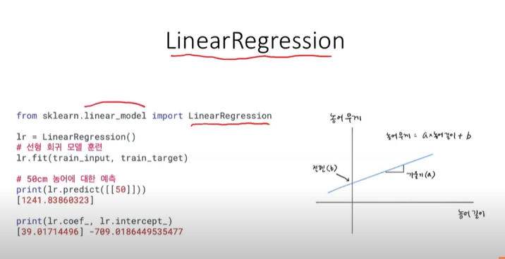

*from sklearn.liner_model import LinearRegression*

*Ir = LinearRegression()*

*Ir.fit(train_input, train_target)*

*Ir.predict([[50]])*

회귀모델보다 추세를 더 잘 따라감

농어무게(y) = 기울기(a)*농어길이(x) + 절편(b)

Print(Ir.coef_, Ir.intercept_)를 통해 기울기(계수)와 절편이 출력됨 *특성 여러개면 여러 개의 특성에 따라 값도 여러 개 출력

Ir.coef_와 같이 _가 추가되어 있는 이유는 지정한 값이 아니라 모델이 학습해서 도출한 값임을 구분짓게 하기 위해 있는 것

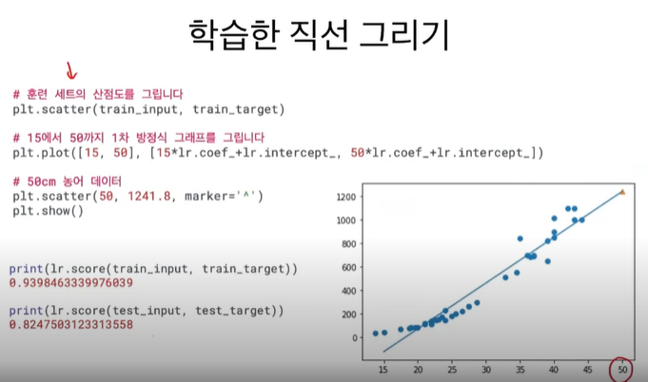

보다시피 예측값이 선형 회귀 직선 위에 위치한 것을 알 수 있음

[15,50]은 x축의 범위를 설정한 것

그 이후는 x가 15일 때와 15일 때의 두 점을 찍는 것

단점: 왼쪽 끝부분이 음수로 떨어지는 것을 알 수 있음 ex) 농어의 새끼같이 아주 작은 길이의 농어를 넣으면 음수를 출력할 수도 있음

* 산점도 자체가 곡선의 형태를 보이므로 2차함수로 만들면 정확도도 높아지며 음수로 떨어지는 문제도 방지할 수 있을 것이다.

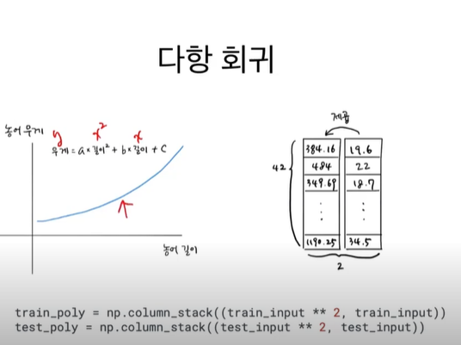1차원 선형회귀 식에서 길이를 제곱한 배열을 추가한 것

Np.column_stack((train_input ** 2, train_input))

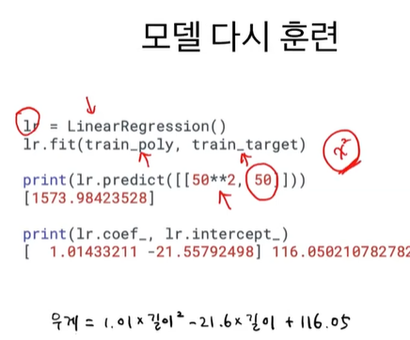x2이 추가 되었기 때문에 lr.predict할 때 앞서 만든 순서에 따라 lr.predict() 안에 넣어야 함.

* [[]] 안에 x들의 값을 순서대로 넣는 다고 생각하면 됨

a, b, c 3개가 출력되고 보다시피 절편이 양수인 것을 알 수 있음

*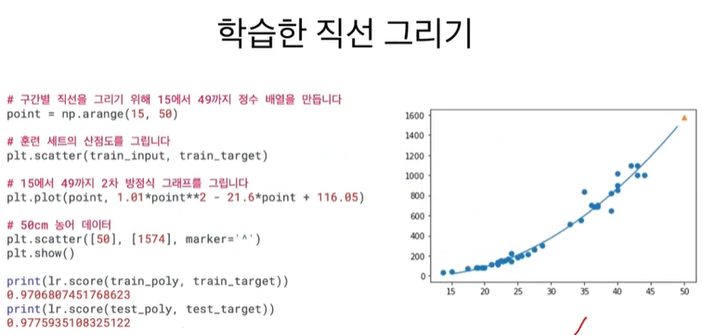np.arange(15,50)* : 15부터 50까지 1씩 증가하는 정수 배열을 만듦

x의 범위가 point배열에 따라 설정됨

*예측값이 0.977정도로 나온 것으로 보아 더 정확하게 나오고 있다는 것을 알 수 있다.

*과대/과소적합도 고려해야 함 🡪 복잡해질수록 과소적합정도가 줄어들고 있음

**8강 특성 공학과 규제 알아보기**

* 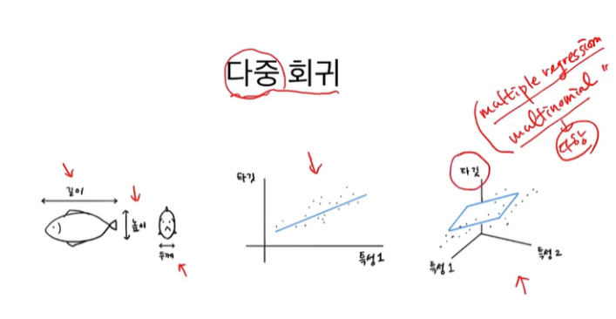다중회귀(multiple regression / multinomial regression)
* 특성이 1개이면 2차원 평면에 / 2개이면 3차원평면에
* 타깃, 특성1, 특성2 이런 식으로 축이 나뉘어진다
* 특성이 많아질수록 선형회귀의 기능이 커진다
* 새로운 특성추가 및 변경을 할 수 있음 = 특성공학
  + 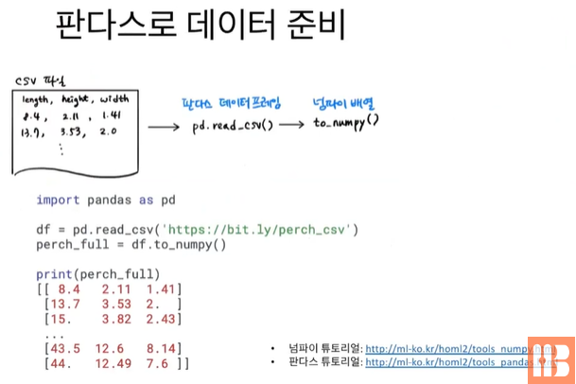사이키닛런을 이용하여 진행할 수 있음

판다스의 핵심개체는 dataframe임(4차원 배열)

* 여러 종류의 데이터를 받을 수 있음(=엑셀 시트)
* *Df.to_numpy()* : 넘파이 배열로( 열(특성)이 3개인 2차원 배열을 만들어줌)

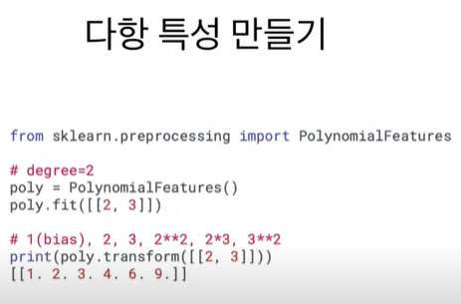

데이터전처리 과정 생략

사이킷런의 preprocesing모델에서 polynomialFeatures 매써드가 다항 특성 만드는 프로세스를 알아서 해줌

Degree는 매개변수로 제곱항을 만들어주는 기능(default =2)

poly.transform()는 polynomialFeatures에 의해 변화된 2와3 의 값을 2차원 배열의 형식으로 줌

Linear regression, Kn- : 추정기라고 부름 🡺 fit, predict, score 매써드들 존재

polynomialFeatures()는 Transformer(변환기) 🡪 특성을 변환하는 모델 🡺 fit, transform 매써드 존재하며 예측이나 평가보단 그저 특성이 무엇무엇이 나올 수 있는 지 파악하는 정도로 쓰임

*fit-transform()* : 다항특성을 찾을 때 fit과 transform 매써드를 동시에 처리함

절편을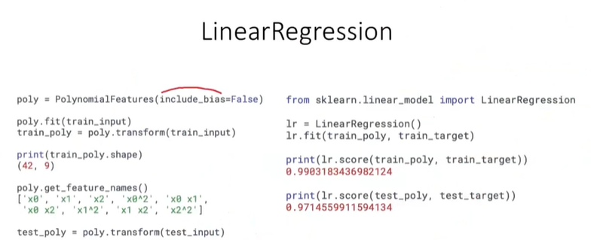 위한 특성을 빼기 위해 include_bias 매개변수를 False로 설정

Train_poly배열의 크기를 shape속성으로 확인

42개의 행 9개의 열(특성)이 있음

*Poly.get_feature_names()* 매써드를 사용하면 각 특성이 어떻게 도출되어는 지 알수 있음

Train_target은 맞춰야할 무게가 됨

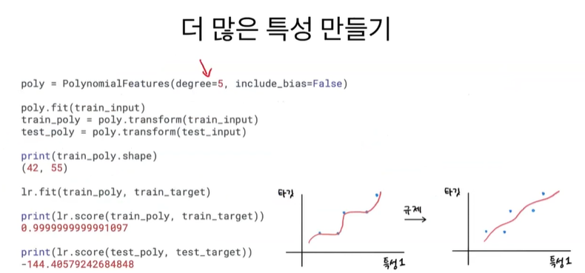

Degree는 생성할 다항식의 차수를 의미 🡪 x의 값들을 서로 곱했을 때 차수의 합이 5까지 생성

= 특성의 개수가 55개로 늘어남

훈련세트의 점수는 완벽하지만 테스트 스코어에서는 점수가 음수가 나옴

* 과대적합 문제 because 정작 관찰할 샘플보다 샘플 하나하나의 특성이 더 많아 특성 중심으로 예측을 하게 됨
* 규제(정규화/regularization)를 통해 과대적합 문제 해결가능 🡪 가중치(기울기) 값을 줄여서 조금 더 일반화된 값들을 도출하는 것 🡪 일반적인 트렌드를 원하는 거지 훈련데이터 하나하나의 특성을 반영한 그래프를 원하는 것이 아님

규제는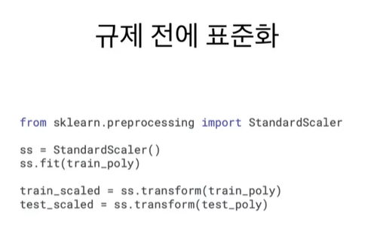 선형모델의 가중치에 벌칙을 내리는 형식 🡪 특성의 스케일이 비슷해져야 기울기도 같은 스케일로 변하여 일정한 벌칙을 가할 수 있음

Sklearn을 통한 표준점수(*z점수) 만들기

StandardScaler()를 train_poly와 test_poly에 적용

선형회귀모델에 적용되는 규제모델은 크게 두가지가 있음(릿지회귀 ㅣ& 라쏘회귀)

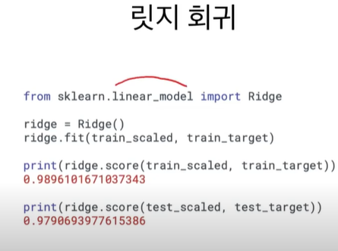ridge모델 사용

타겟은 굳이 스케일링을 할 필요가 없음

* Test set의 점수가 매우 호전되었다는 것을 알 수 있음

릿지클래스의 규제 방법: (가중치)2을 벌칙으로 사용 *L2규제라고도 많이 불림

*(가중치)2 = 모델파라미터

*ridge모델에는 alpha 매개변수가 들어갈 수 있는데 알파의 크기에 따라 규제강도가 변함 🡪 alpha값을 바꿔가면서 테스트 점수가 가장 잘 나오는 alpha 값을 찾아야 함 ex) ridge(alpha = 2) *alpha=1이 디폴트

하이퍼파라미터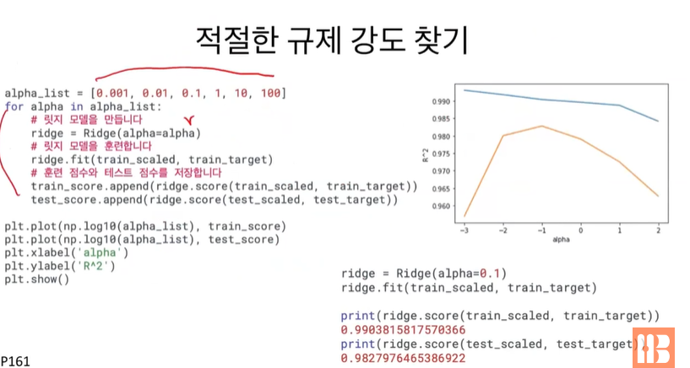 탐색과정에서 보통 처음에는 로그 스케일로 0.01부터 100까지 10배씩 증가하는 alpha값들을 실험해보고

이후 더욱 세밀하게 범위를 잡아 탐색

Np.log10(alph_listsms alpha의 값들로 이루어진 x축을 로그 스케일로 만들어 비교하기 편하게 만드는 것이다

* 보시다시피 알파값이 0.1(스케일 상으론 -1)일 때 test set점수와 train set점수가 가장 비슷한 것을 알 수 있고 알파값을 줄일수록 규제가 덜해져 과대적합 문제가 커지고 규제를 늘릴수록 과소적합의 문제가 생겨난다.

*로그 스케일은 입력된 수 x에 log10x하는 것과 마찬가지

라쏘회귀는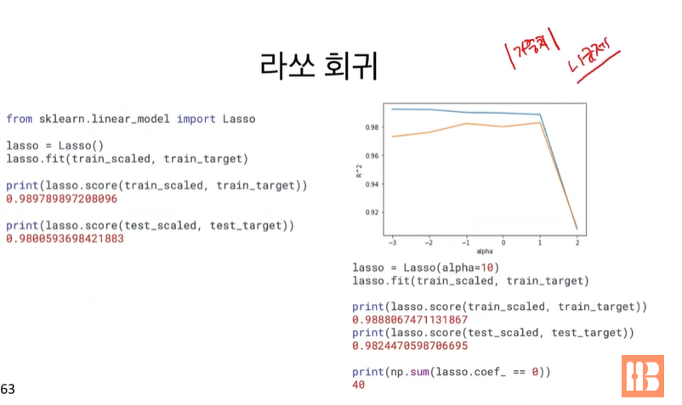 가중치의 절댓값을 벌칙으로 갖는 규제모델이다. 일반적으로 L1규제라고 불리며 선형회귀에 사용될 때 라쏘회귀라고 일컫는다.

라쏘 내에서도 alpha 매개변수가 존재한다 🡪 최적의 alpha값을 찾는 과정이 필요함

보다시피 alpha가 10일때가 가장 과대과소적합 문제가 적다.

*라쏘회귀의 특징은 특성마다 가중치를 곱하는데 가중치를 0으로 만들어 특성을 사용하지 않게 만들 수 있다. Np.sum(Lasso.coef_ == 0)을 하면 사용하지 않게 되는 특성의 개수를 알 수 있다. 위의 경우에선 40개의 특성을 사용하지 않는 것임

**9강 로지스틱 회귀 알아보기**

* 럭키 백:

분류과정에서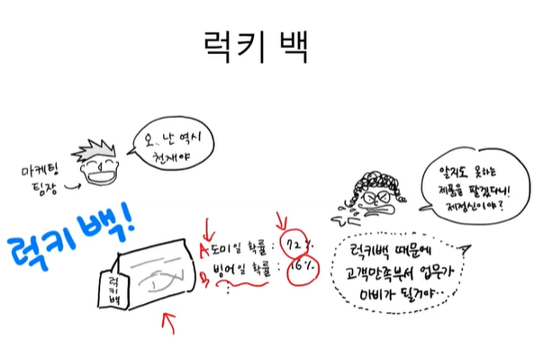 분류된 결과에 대한 확신정도를 퍼센터지로 반환하는 분류모델

목적: 샘플들의 특성을 통해 샘플이 어떤 종에 속해 있는 지를 확신정도에 관한 확률과 함께 출력하는 프로그램

* 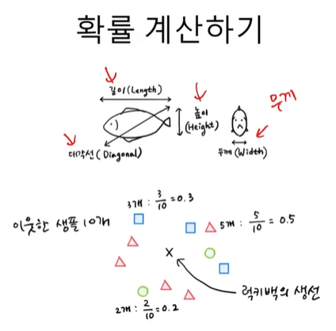이웃한 샘플 10개인데 그 중 가장 많이 나오는 값(세모)가 5번 나오므로 결과값으로 출력이 되고 그 확신정도는 0.5%의 확률로 출력된다.

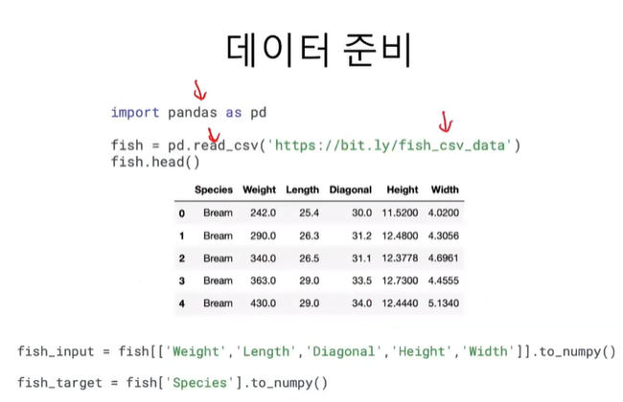

Species: 샘플(타겟)

Weight ~ Width: 특성

데이터프레임의 콜럼들을 추출하여 넘파이 형식으로 변환 *그냥 추출하면 해당 콜럼들만 선택된 데이터프레임타입으로 출력됨

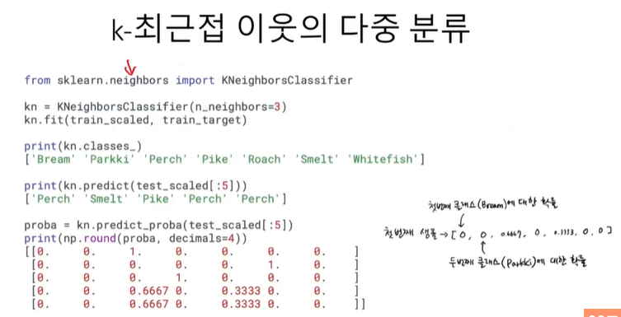

* 타겟데이터(species)가 문자열로 되어 있음 🡪 싸이킷런에선 문자열도 타겟값으로 바꿀 수 있음 = 굳이 정수로 바꿀 필요는 없음
* Kn.classes_를 쓰면 모델이 train_target으로부터 추출한 학습값들을 알 수 있음 *사이킷런에서는 자동으로 알파벳 순서대로 레이블됨
* Kn.predict()매써드로 예측하면 test샘플의 5개의 샘플을 예측한 결과값들을 줌
* Kn.predict_proba()를 사용하면 확률을 알 수 있음
* Np.round(proba, decimals-4)를 통해 소수점 4자리수까지 rounding
* 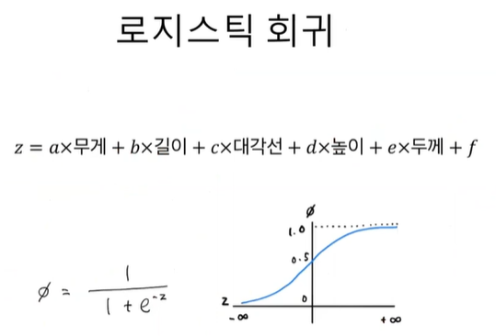행마다 하나의 샘플을 의미하고 열은 분류값들(species)을 의미한다. 그리고 각 값은 그 species에 속해 있을 확률을 의미 *최대의 확률을 예측 결과값으로 출력

가장 기본적이며 많이 쓰이는 알고리즘.

선형회귀와 비슷한 특징을 가짐: 선형함수를 학습하는 알고리즘

z값을 그대로 사용하면 회귀알고리즘이 되고 확률형으로 0과 1로 압축시켜야 함 = 시그모이드함수 / 로지스틱 함수

입력값(z값)이 무한대로 존재해도 출력값은 0과 1 사이로 제한함. 🡪 0.5 보다 크면 양성 클래스, 0.5보다 작으면 음성클래스로 인식. 이름은 회귀이지만 분류 알고리즘으로 쓰임. Z값이 0보다 크면 양성, 0보다 작으면 음성

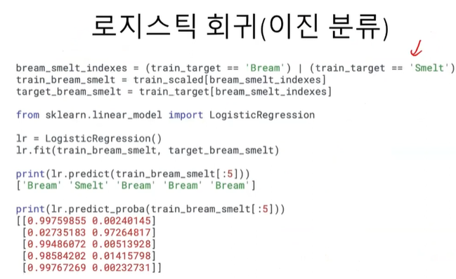*일반적으로 0.5보다 작거나 같으면 음성으로 판단

==는 불리언 인덱싱으로 트루값들만 도출하기 때문에 도미와 빙어인 인덱스만 bream_smelt_indexes의 행으로 복사가 됨

이 인덱스를 토대로 train_scaled과 train_target에 2차 인덱싱을 한다.

Lr.predict()에는 예측값이 나온다

Lr.predict_proba에서 예측확률이 나온다(z에 시그모이드 함수를 적용하는 과정 포함)

2진분류이므로 열1은 bream. 열2는 smelt를 상징

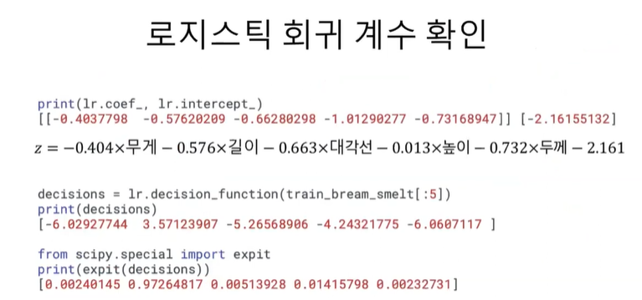z함수 출력하기:

lr.decision_function()

* 시그모이드함수 에 넣어 확률값 구하기

*From scipy.special import expit*

*Expit()*

Z값: 음성과 양성에 따라 분류

확률값: 0.5초과와 이하에 따라 분류

여러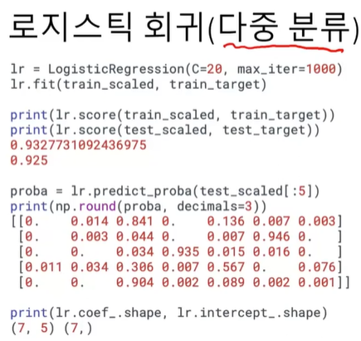 개의 클래스 가 있는 경우

Max_iter는 반복횟수를 지정하며 기본값은 100

반복을 하는 이유는 범위를 0과 1로 조정하기 위한 최적화계산을 하는데 이는 반복적인 과정으로 수행이 됨. 그래서 반복을 할수록 최적화되는 것

*too much 반복 -> 과대적합

C=20은 L2노름 규제를 기본적으로 규정하기 때문에 그 강도를 설정하는 수치임. C값이 높을수록 규제가 약하고 낮을수록 규제가 강함. *기본값은 1

Shape는 해석하면(7,5)에서 5개는 특성과 곱해지는 계수(가중치) / 7개는 클래스 🡪 클래스마다 선형함수가 하나씩 만들어짐(z값이 클래스마다 생성됨 = 표의 값들) 🡪 가장 큰 z값이 예측클래스가 됨 / (7,)은 편향을(intercept)의 형태 나타낸 것으로 7개의 클래스마다 하나의 편향이 생김

*ovr관한 보충설명: 클래스 하나를 양성으로 두고 나머지를 음성으로 두어 한번 분류. 하나를 양성으로 두는 과정을 모든 z값에 적용하여 클래스들 끼리 서로 구분할 수 있도록 훈련. 이는 나중에 새 데이터에 대한 예측을 할 때 가장 높은 확률을 가진 클래스를 구분하여 선택할 수 있게 하기 위한 것,

*이진분류를 여러 번 실행하는 알고리즘을 OVR(onevsrest). z값이 7개가 나옴 🡪 시그모이드로 바꾸면 합 = 1이 되어야 함. 하지만 그렇지 못하므로 다중분류의 경우 시그모이드 함수 말고 다른 함수를 사용해야 함

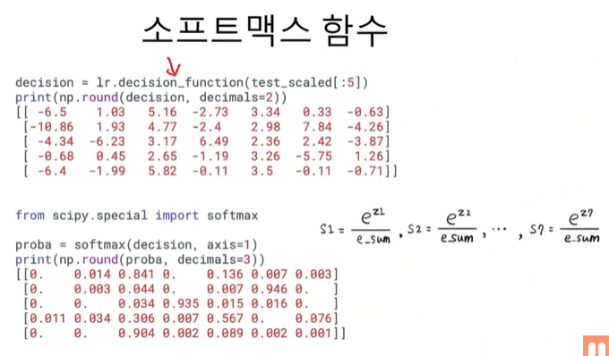Z값을 지수함수에 적용하여 z0부터 z6까지 계산한 후 각각을 sum(분모를 다 더한 것)으로 나눔 🡪 시그모이드 값이 출력이 되고 총합은 1이됨

로지스트 회귀(이중분류) 정리: 선형함수를 통과한 값을 시그모이드 함수를 통과하여 확률값으로 만든 다음 0.5보다 큰 지 작은 지에 따라 분류. *이중분류에서는 양수 z값을 구한 후 1에서 양수값을 빼서 음수 z를 도출

로지스트 회귀(다중분류) 정리: 샘플마다 확률값을 출력 *소포트맥스 알고리즘 이용

**10강 확률적 경사 하강법 알아보기**

*딥러닝에서 필수적으로 사용되는 알고리즘

* 샘플이 추가될 때 마다 기존의 모델을 유지하면서 새로운 데이터를 포함하여 업데이트할 수 있는 점진적인 학습방법(SDG – Stochastic Gradient Descent) ex) 온라인 학습: 모델을 서비스하는 도중에 업데이트하는 것
* 위의 학습방법 중 하나 = 확률적 경사 하강법(머신러닝 알고리즘과 딥러닝 알고리즘을 훈련하거나 최적화하는 방법임) – 온라인학습

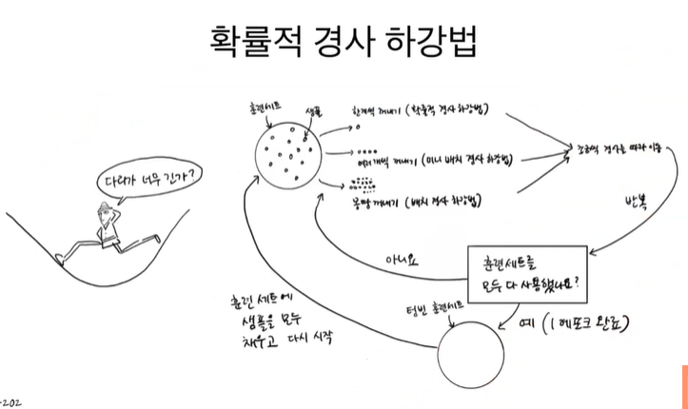

확률: 랜덤

경사: 기울기

* 무작위하게 경사를 내려가는 방법 *가장 가파른 경사를 조금씩 내려가 최적점(가장 낮은 곳)

*조금씩 내려가지 않으면 저 롱다리처럼 최적점을 건너뛸 수도 있음.

* 샘플을 한 개씩 꺼내서 훈련(경사를 따라 내려가게 함 = 확률적 경사 하강법)
  + 훈련세트를 한번 다 돌리면 1에포크가 완료되었다고 함 🡪 텅 빈 훈련세트를 다시 채워서 2번째 에포크를 수행함 *반복 = 조금씩 내려가는 것
* 한 샘플씩이 아니라 여러 개씩 꺼내는 것(=미니배치경사하강법) *꺼내는 수에 따라 솔루션에 차이가 있을수도 있음 🡪 꺼내는 개수도 하이퍼파라미터임 *보통은 2의 배수로 설정
* 한번에 샘플을 다 꺼내서 하는 경우(배치 경사 하강법)

나쁜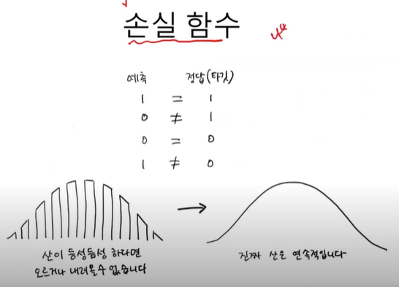 정도를 측정하는 함수

* 손실함수의 값이 낮아지는 쪽으로 가중치, 계수 등의 값들을 업데이트

하는 것

* 구간이 있는 정확도에서는 손실함수를 사용할 수 없음
* 구간이 있는 = 미분가능하지 않은

분류에서는 정확도로 성능을 측정하지만 모델을 최적화할 때는 다른손실함수를 사용 (이후 내용)

회귀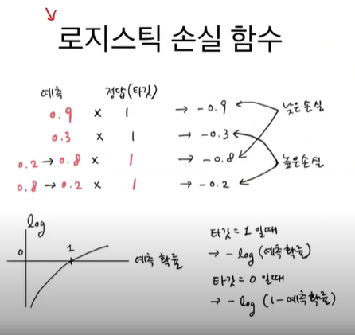모델 측정지표: 정확도 & 최적화 평가

* 평균절댓값오차
* 평균제곱오차 *많이 사용됨

둘다 미분가능

* 손실함수도 측정지표로 사용가능

분류일 경우 정확도로 모델의 성능을 평가하고 로지스틱손실함수로 최적화를 평가

*이진크로스엔트로피손실함수도 잇음:

정답 타겟이 1일 때 음수를 붙이면 낮은 값으로 분류가능 🡪 타겟과 가까운건 낮은 값으로, 타겟과 먼 것은 높은 값으로 *예측확률 앞에 -를 붙이는 건 분수이므로 값을 양수로 바꾸기 위해서임

*정답 타겟이 0일 때 타겟을 1로 바꾸고 예측값 0.2를 0.8로 바꾼다

로지스틱손실함수:

로그를 붙이면 타깃이 1일 때 0이되고 0.8일 때 는 작은음수, 0.2일때는 큰 음수가 될것이다. 정답에서 멀어질수록 손실이 기하급수적으로 커질 거싱다.

타깃이 0일 떄는 0log(1-예측확률)

* 로지스틱 손실 함수(= 이진 크로스 엔트로피 손실함수)

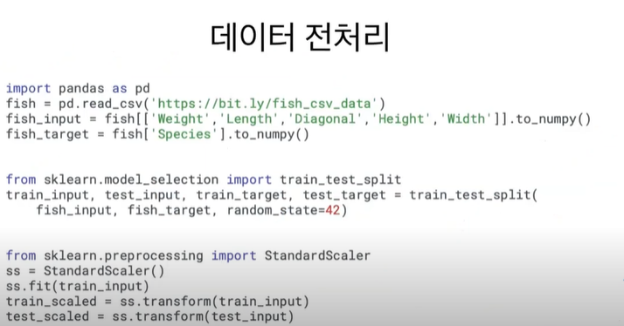데이터를 표준점수로 특성을 스케일링해야함

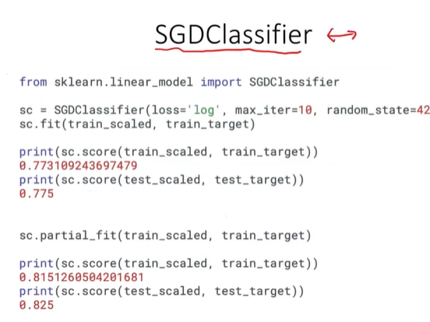

: 확률적 하강기법의 분류 알고리즘

*회귀모델 일때는 SGDRegressor를 사용

Loss = ‘log’는 로지스틱 손실함수를 지정하는 것임 *업데이트버전에서는 log_loss사용

SGDClassifier는 모델이 아니라 모델을 훈련하는 최적화 방법이고 어떤 손실함수를 사용할 것인지 지정하는 것이 loss매개변수의 역할. Log는 로지스틱손실함수임을 지정

*hinge함수도 있음 🡪 SVM알고리즘에 사용

Max-iter는 에포크와 동일 *에포크 10회로 하면 consider increasing max_iter to improve the fit이라는 경고가 뜸

Partial_fit()은 이전에 학습했던 것을 유지하면서 추가적으로 학습하는 것 🡪 점진적으로 모델을 훈련함 *에포크를 늘려가는 과정임

일반 fit()은 이전의 것을 모두 초기화함

*SDGClassifier는 배치나 미니배치 경사하강법은 사용하지 않음 only 확률적 경사하강법

임계치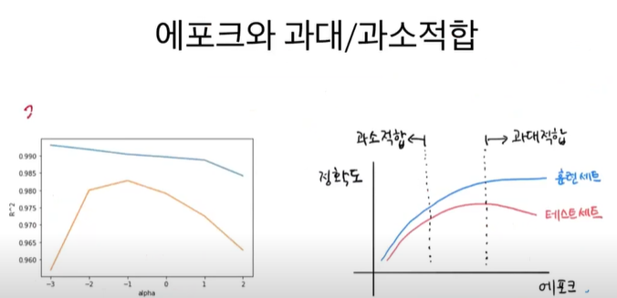 이상 넘어가면 과대적합이 되고 에포크가 너무 작으면 과소적합이 일어남 🡪 중간지점을 찾는 것이 필요함

적정 에포크까지 훈련하고 종료하는 것을 조기 종료라고 함

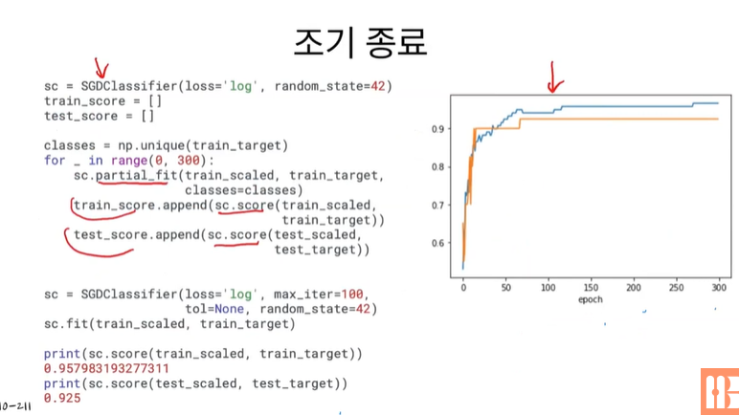partial_fit() 매써드에서 classes = classes 매개변수를 사용함

* 전체 샘플의 클래스 개수가 담긴 목록을 전달해 줘야 계속 유지된 채로 fit을 할 수 있음.

*partial_fit()을 하였을 때 유지되는 값들을직접 설정하는 과정임

화살표 부근이 최적점(테스트 스코어가 가장 높으며 훈련세트와 큰 차이가 없는 지점)

*question: 왜 코랩에서 돌렸을 때 max_iter를 100번으로 설정하는 거랑 partial_fit()를 100번하는 거랑 결과값이 다를까?

**11강. 로지스틱 회귀로 와인 분류하기 & 결정트리**

* 설정상황: 캔에 레드와 화이트와 둘 중하나가 들어있는데 알코올,당도,ph를 통해 어떤 와인인지 예측해보기 *화이트 와인: 양성(1)

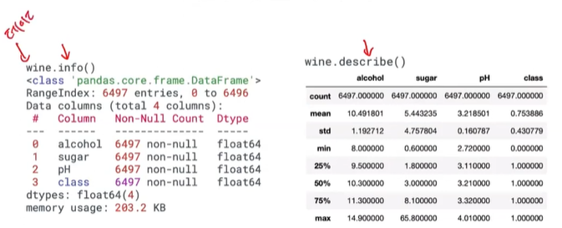

.info() : 기본정보 확인 가능

null값이 존재한다면 전체 데이트의 평균을 넣어 null값 대체

or 중간값 사용 or 열 완전히 삭제

*분류 or 범주형 데이터에서는 가장 빈도가 높은 값으로 누락된 값(NA)을 대체

*describe을 통해 데이터의 스케일(1자리도 있고 2자리도 있음)이 서로 다른 것을 알 수 있음.

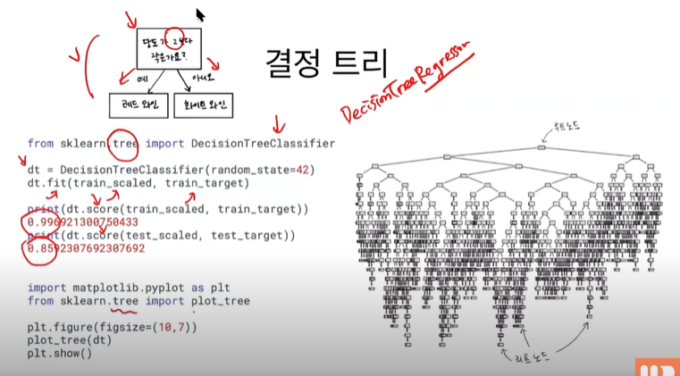

결정트리: 질문을 통해 데이터를 두가지로 나누는 과정(예, 아니오)을 반복

로지스틱 리그레션보다 나은 결과 도출

트리에 대해 그래프화 할 수 있음

루트노드(root node): 맨위

리프노드(leaf node): 여러 과정을 거쳐 맨 마지막 단계에 도달했을 때

마지막 리프노드에 들어있는 다수의 클래스가 예측클래스 *회귀의 경우 마지막 타겟값들의 평균값이 예측값

DesicionTreeClassifier()에서 max_features라는 매개변수를 사용하면 랜덤하게 일부 특성 사용가능 *현재는 3개의 특성이 존재하며 디폴트는 None으로 3개의 특성을 모두 사용함. Ex) max_featuers=2라고 하면 임의로 2개의 특성만 고름

* 결정트리 분석

*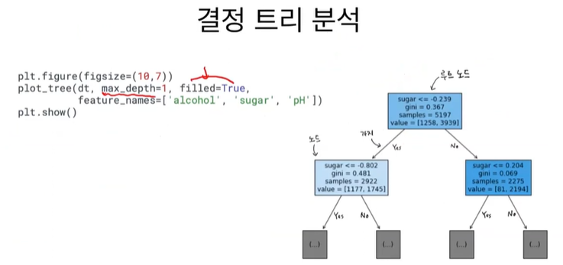max_depth=1*: 루트 노드 밑에 한가지 노드만 보여줌. Filled=True는 양성 클래스와 음성클래스를 색으로 칠하여 표현

*feature_names*: 특성이름을 전달하면 시각화에 같이 출력해줌 *데이터셋과 동일한 순서로 작성해야함

*위쪽노드:부모노드, 아래쪽노드: 자식노드 *보다시피 처음엔 슈가를 기준으로 나눔

*sample은 몇 개의 샘플이 그 방향으로 갔는 지 *value는 음성클래스와 양성클래스의 개수를 의미

* 지니 불순도

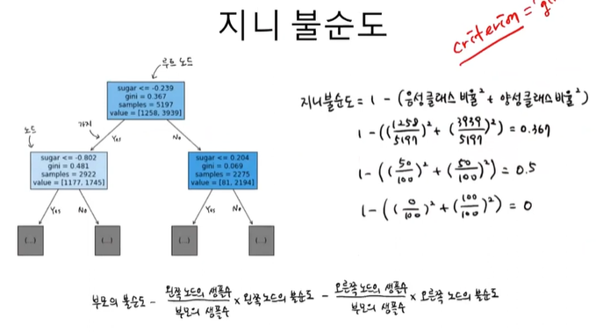criteria매개변수를 사용해 기준을 정함

기본값 = ‘gini’

계산방법이 나와있음

부모 지니불순도 – 자식 지니불손도의 값이 가장 크게 나오는 방향으로 노드를 진행. *양성/음성 클래스가 정확하게 반으로 나눠질 때 지니가 0.5로 가장크며 한쪽에 몰려 있으면 지니불순도가 0이 됨 = 순수노드 🡪 제한이 없으면 leaf노드가 순수노드가 될때까지 분화함

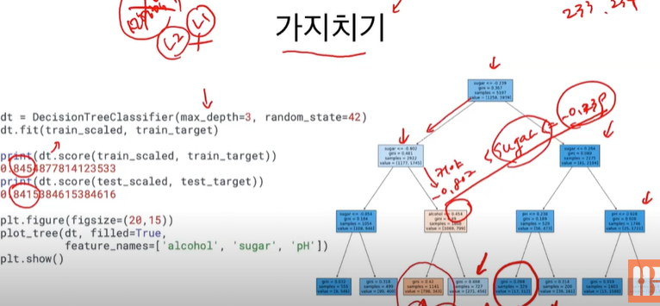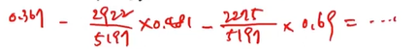부모노드와 자식노드의 차이를 계산하는 방법

* 가지치기: 순수노드가 될때까지 분화하여 과대적합이 이루어지는 것을 예방하기 위해 treed의 depth를 제한함 🡪 max_depth매개변수를 지정

*결정트리는 특성들의 스케일을 조정할 필요가 없음 *하나의 스케일 내에서 분류가 되기 때문에. 🡪 스케일을 조정하지 않은 특성 사용가능

*Print(dt.feature_importances_)*각 특성 중요도도 출력 가능

*트리모델을 통해 앙상블 모델을 통해 만들 수 있기에 중요함 *앙상블 모델은 매우 좋은 성적을 내며 여러 결정트리를 사용한 모델

*트리모델은 분류작업과 회귀작업을 둘다 가능

지도학습: 분류(로지스틱)&회귀 🡪 입력과 타겟이 필요함 *k-최근접은 분류회귀 둘다 사용가능

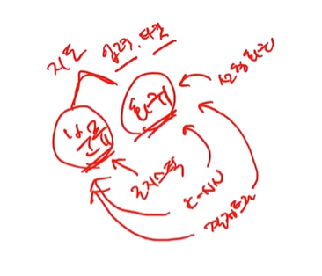스키마